TRANSKRIP HASIL WAWANCARA KEPALA SEKOLAH
Subjek : Ibu SH
Hari, tanggal : Senin, 5 September 2016
Jabatan : Kepala Sekolah SMPN 3 Binamu
Tempat : Ruang Kepala Sekolah

Peneliti : Assalamu alaikum wr. wb
Ibu SH : Wa’alaikum salam wr. wb
Peneliti : Sudah berapa lama ibu menjabat sebagai kepala sekolah ?
Ibu SH : baru 2 tahun pas
Peneliti : Sudah seberapa sering Pengawas Sekolah melakukan
supervisi?
Ibu SH : iye setiap semester, dua kali dalam satu bulan
Peneliti : Bagaimana bentuk supervisi yang biasanya dilakukan oleh
Pengawas Sekolah ?
Ibu SH : bentuk arahan langsung berhadapan lisan. supervisi
administrasi dengan supervisi kelas, di supervisi dulu administrasi perangkat pembelajaran sebelum masuk ke kelas
Peneliti : Seperti apa supervisi administrasi ?
Ibu HS : yang perangkat pembelajarannya dek, itu yang dicek dulu
mana prota promes setelah itu lengkap baru diberi jadwal sama pengawas bahwa ‘minggu depan saya masuk diruangan untuk mensupervisi’ misalnya begitu.
Peneliti : Apakah Pengawas Sekolah pernah melakukan penelitian
tindakan kelas ?
Ibu HS : Ee selama saya dalam kurun 2 tahun di sini baru satu kali
Peneliti : Kita’ yang ada didalam kelas pada saat itu ?
Ibu HS : Iye’
Peneliti : Apakah ada kendala dalam pelaksanaan supervisi yang
dilakukan oleh Pengawas Sekolah ?
Ibu HS : Ee pasti ada iya kendalanya sedikit karena biasanya pak
pammusu itu datang secara tiba tiba, tidak ada pemberitahuan terlebih dahulu Ee tiba tiba datangnya begitu kemudian biasa juga datang hanya untuk memberikan arahan-arahan untuk saya kemudian juga ada memang programnya itu setiap saat ditanda tangani
Peneliti : Bagaimana upaya-upaya yang dilakukan oleh Pengawas
Sekolah dalam mengatasi hambatan-hambatan yang ada ?
Ibu HS : upaya upayanya itu yang disampaikan sama saya bahwa kita
harus laksanakan MGMP mandiri disekolah untuk mengajar
guru-guru yang belum begitu tahu menyusun programnya termasuk rpp
Peneliti : Apa itu MGMP ?
Ibu HS : Musyawarah guru mata pelajaran untuk berkumpul semua
guru yang dihadiri oleh pengawas kemudian pematerinya juga dari pengawas.
Peneliti : Apakah kegiatan pembinaan ke sekolah yang dilaksnakan oleh
Pengawas Sekolah, terjadwal dalam sebuah rencana program kepengawasan baik untuk satu semester ataupun untuk satu tahun ?
Ibu HS : iya ada programnya datang kesini setiap saat datang biasa dua
kali sebulan datang
Peneliti : Seperti apa pembinaan yang dilakukan Pengawas Sekolah
dalam pengelolaan dan administrasi satuan pendidikan ?
Ibu HS : pembinaannya selama ini hanya berbentuk lisan ji, hanya
berbentuk arahan dia tidak pernah memberikan contoh karena dia orang sakit, sthroke ringan itu jadi ta’sebentar ji bicara. kita maklumi saja
Peneliti : Apakah Pengawas Sekolah memantau pelaksanaan ujian
yang dilakukukan oleh siswa ?
Ibu HS : iya datang memantau. Memantau saja
Peneliti : Bagaimana peran Pengawas Sekolah dalam memantau
penerimaan siswa baru?
Ibu HS : iya dia datang kesekolah untuk memantau pada hari
pertama siswa baru masuk
Peneliti : Seperti apa partisipasi Pengawas Sekolah dalam persiapan
akreditasi sekolah?
Ibu HS : berpartisipasi aktif memberikan arahan bahwa kalau akreditasi
yang biasanya itu dilengkapi dokumen 8 standar nasional.
Peneliti : Apa-apa saja yang termasuk dalam 8 standar nasional
pendidikan di sekolah ?
Ibu HS : kalau kan standar isi itu termasuk dokumen satu dengan
dokumen dua sudah termasuk kurikulumnya, standar isinya itu perangkat pembelajarannya termasuk rpp kalau standar proses sudah termasuk perangkat pembelajaran rpp tercakup didalam semua mata pelajaran misalnya berapa mata pelajaran yang diajarkan misalnya 11 mata pelajaran disekolah, kemudian latar belakang pendidikan guru apa betul sama dengan mata pelajaran yang diajarkan termasuk standar penilaian proses pembelajarannya, standar pengelolaan mirip mirip ji standar pengelolaannya, standar pendidik dan tenaga pendidikan masalah guru-gurunya latar belakang misalnya pendidikannya S1 sesuai dengan latar belakangnya dengan bidang studi yang diajarkan kemudian termasuk juga pegawainya latar belakangnya, kemudian pengelolaan dilab dan diperpustakaan itu kemudian termasuk juga setiap kita laksanakan rapat-rapat.
Peneliti : Seperti yang diketahui bersama pengawas sekolah mempunyai
7 sekolah binaan dan sekolah binaan tersebut memiliki akreditasi yang berbeda-beda padahal awalnya pengawas sekolah yang menghubungi pihak sekolah untuk memberitahukan bahwa akan dilaksanakan akreditasi dan mengarahkan untuk mempersiapkan segala sesuatunya jauh sebelum tim akreditasi datang kesekolah. Menurut bapak, kendala-kendala apa saja yang menyebabkan sehingga akreditasi sekolah bisa berbeda-beda ?
Ibu HS : Menurut saya, mungkin dari tenaga pendidik dan tenaga
pendidikan disekolah itu yang acuh tak acuh. Intinya ada
dikepala sekolah bagaimana cara mengarahkan guru-gurunya sehingga bisa mendapatkan nilai yang diinginkan.

TRANSKRIP HASIL WAWANCARA KEPALA SEKOLAH
Subjek : Ibu SN
Hari, tanggal : Selasa, 20 September 2016
Jabatan : Kepala Sekolah SMPN 6 Binamu
Tempat : Ruang Kepala Sekolah

Peneliti : Assalamu alaikum wr. wb
Ibu SN : Wa’alaikum salam wr. wb
Peneliti : Sudah berapa lama ibu menjabat sebagai kepala sekolah ?
Ibu SN : tahun ini sudah tahun kedua
Peneliti : Seberapa sering Pengawas Sekolah melakukan supervisi ?
Ibu SN : sering. Hampir setiap bulan
Peneliti : Bagaimana bentuk supervisi yang biasanya dilakukan oleh
Pengawas Sekolah?
Ibu SN : beliau datang menanyakan perangkat pembelajaran sekaligus
pembinaan dan berbagai macam administrasi sekolah, jadi pembinaan terus dilakukan seperti kemarin ini waktu bulan juli habis libur ramadhan kita adakan MGMP mandiri untuk membenahi dan melengkapi kekurangan-kekurangan dalam perangkat pembelajaran guru.
Peneliti : Ide awal MGMP dari mana ?
Ibu SN : Ide MGMP awalnya dari sekolah. Kalau sekolah lain mungkin
MGMP bidang mata pelajaran, adakan MGMP mata pelajaran diambil dari seluruh sekolah misalnya bahasa Indonesia berkumpul semua bahasa Indonesia tapi MGMP yang kami lakukan disini ialah semua guru yang ada disini dibimbing oleh ibu lilis bagaimana membuat perangkat yang bagus mulai dari minggu efektif sampai pada evaluasi. Itu semua dibimbing oleh ibu lilis dan alhamdulilah hasilnya bagus.
Peneliti : Evaluasinya itu sendiri dalam bentuk apa ?
Ibu SN : bentuk tertulis. Evaluasi dalam hal ini pelaksanaan evaluasi
yang dilaksanakan oleh guru dalam proses pembelajaran
Peneliti : Apakah ada kendala dalam pelaksanaan supervisi yang
dilakukan oleh Pengawas Sekolah ?
Ibu SN : tidak ada kendala
Peneliti : Apakah kegiatan pembinaan ke sekolah yang dilaksnakan oleh
Pengawas Sekolah, terjadwal dalam sebuah rencana program kepengawasan baik untuk satu semester ataupun untuk satu tahun ?
Ibu SN : ada dan diketahui oleh kepala sekolah. Ee saya tidak pernah
melihat jadwalnya tapi beliau mengatakan saya setiap bulan akan kesini. Beliau tidak menjadwal karena manakala terjadwal maka gurunya akan siap jadi beliau selalu sidak/dadakan. Pernah juga datang ibu lilis ‘kenapa tidak ada informasi kanda’ lalu beliau menjawab ‘kalau ada informasi maka seolah olah direkayasa’ jadi semua berjalan secara alami kecuali yang kemarin ada tim monev termasuk ibu aji ada enam orang kalau saya tidak salah beliau sampaikan ‘ibu aji tolong siapkan semua teman teman guru akan dimonev’, selain itu tidak ada informasi sama sekali.
Peneliti : Seperti apa pembinaan yang dilakukan Pengawas
Sekolah dalam pengelolaan dan administrasi satuan pendidikan?
Ibu SN : administrasi sekolah tidak terlalu jauh menyentuh pada
pembinaan pembiayaan dan dalam hal-hal yang lain. Kan ada 8 standal nasional pendidikan itu selalu menyentuh kira-kira apa yang perlu dibenahi.
Peneliti : Apakah Pengawas Sekolah memantau pelaksanaan ujian
yang dilakukukan oleh siswa ?
Ibu SN : iya. Memantau dalam hal datang dan melihat.
Peneliti : Bagaimana peran Pengawas Sekolah dalam memantau
penerimaan siswa baru?
Ibu SN : ibu lilis tidak datang kesekolah, beliau hanya menanyakan
lewat telepon ‘bagaimana siswa baru ta sekarang?’ yah kita upayakan bagaimana supaya progressnya meningkat.
Peneliti : Seperti apa partisipasi Pengawas Sekolah dalam persiapan
akreditasi sekolah?
Ibu SN : pengawas sekolah selalu mendorong untuk memperbaiki
administrasi, memperbaiki perangkat, memperbaiki sarana dan
prasarana pokoknya beliau mengatakan ‘acuannya adalah 8 standar nasional pendidikan’. Beliau selalu mendorong dan selalu memotivasi.
Peneliti : Seperti yang diketahui bersama pengawas sekolah mempunyai
7 sekolah binaan dan sekolah binaan tersebut memiliki akreditasi yang berbeda-beda padahal awalnya pengawas sekolah yang menghubungi pihak sekolah untuk memberitahukan bahwa akan dilaksanakan akreditasi dan mengarahkan untuk mempersiapkan segala sesuatunya jauh sebelum tim akreditasi datang kesekolah. Menurut bapak, kendala-kendala apa saja yang menyebabkan sehingga akreditasi sekolah bisa berbeda-beda ?
Ibu SN : Menurut saya penilaian akreditasi itu kan 2 tahun terakhir,
dinilai 2 tahun terakhir nah kalau kita tidak membenahi diri jauh-jauh sebelumnya itu otomatis bagaimana hasilnya yah tapi kalau jauh sebelumnya seperti kami disini mulai membenahi kan, kami bersiap lagi untuk tahun depan jadi kami mulai membenahi berbeda hasilnya dikeroyok dengan dibenahi perlahan-lahan kalau dibenahi perlahan-lahan rasanya persentasenya lebih tinggi daripada dikeroyok atau dadakan yah, jadi kami disini mulai membenahi mulai dari buku induk, surat masuk surat keluar itukan administrasi yah dan salah satu penilaian akreditasi adalah prestasi yang diperoleh sekolah dalam 2 tahun terakhir.

TRANSKRIP HASIL WAWANCARA GURU SEKOLAH
Subjek : Bapak SP
Hari, tanggal : Rabu, 14 September 2016
Jabatan : Guru PAI SMPN 1 Binamu
Tempat : Ruang Guru

Peneliti : Assalamu alaikum wr. wb
Bapak SP : Wa’alaikum salam wr. wb
Peneliti : Sudah berapa lama bapak menjadi guru disekolah ini ?
Bapak SP : kalau di smp 1 itu sudah 2 tahun lebih
Peneliti : Apakah pelaksanaan supervisi dilakukan atas permintaan
bapak?
Bapak SP : kadang memang disupervisi
Peneliti : Apakah Pengawas Sekolah dalam melaksanakan supervisi
dengan cara dadakan atau memberitahu dulu kepada Bapak?
Bapak SP : Setahu saya memberi tahu dulu
Peneliti : Bagaimana tahap-tahap dalam pelaksanaan supervisi yang
biasa bapak laksanakan ?
Bapak SP : pertama kita lengkapi dulu administrasi misalnya
prota, prosem, minggu efektif ,kelender pendidikan, silabus, kkm dengan rpp itu harus dulu dilengkapi.
Peneliti : Menyangkut hal-hal apa saja materi supervisi yang diberikan
oleh Pengawas Sekolah ?
Bapak SP : Menyangkut beberapa hal tadi yang sudah saya sebutkan.
Peneliti : Kendala-kendala apa saja yang dirasakan oleh Bapak/Ibu
dalam pelaksanaan supervisi yang dilakukan oleh Pengawas Sekolah ?
Bapak SP : kendala dari saya sendiri, saya mau mengukur kemampuanku
yang mana kekuranganku, letaknya toh. Yang mana perlu ku benahi. Metode-metode yang ku bawakan apa yang cocok dengan pokok bahasanku
Peneliti : Apakah Pengawas Sekolah sering melakukan kunjungan kelas?
Bapak SP : Kalau untuk mata pelajaran saya belum pernah.
Peneliti : Bagaimana Pengawas Sekolah berperan dalam hal
perencanaan, pelaksanaan dan penilaian proses pembelajaran/bimbingan siswa ?
Bapak SP : kalau peran pengawas sekolah, saya kira cukup bagus karena
beliau memberikan bimbingan dan arahan-arahan.
Peneliti : Bagaimana strategi/metode/teknik pembelajaran/bimbingan di
kelas yang Bapak/Ibu terapkan dikelas ?
Bapak SP : metode diskusi, kadang juga ceramah karena saya
agama kadang-kadang saya bawakan juga metode ceramah
Peneliti : Apakah Pengawas Sekolah membimbing Bapak/Ibu dalam
menggunakan langkah dan proses memilih strategi/metode.teknik pembelajaran dikelas ?
Bapak SP : tidak saya sendiri sesuai dengan rpp saya misalnya
hari ini rpp saya masuk dimateri ini jadi itu yang saya bawakan bukan dia yang bilang materi ini yang kau bawakan
Peneliti : Apakah Pengawas Sekolah membimbing Bapak/Ibu dalam
menyusun rencana pelaksanaan pembelajaran/RPP ?
Bapak SP : kalau pembuatan RPP, saya sendiri yang buat
Peneliti : Apakah Pengawas Sekolah memantau penelitian tindakan kelas
yang dilakukan oleh Bapak/Ibu ?
Bapak SP : belum. Mungkin program berikutnya.
Peneliti : Apakah Pengawas Sekolah memberikan contoh pembelajaran
dikelas kepada Bapak/Ibu ?
Bapak SP : Saya kira belum pernah.
Peneliti : Apakah Pengawas Sekolah mendorong Bapak/Ibu untuk
memanfaatkan teknologi informasi dalam pembelajaran/bimbingan dikelas ?
Bapak SP : iya biasanya pada saat pelaksanaan MGMP
Peneliti : Apakah Pengawas Sekolah memberikan motivasi kepada
Bapak/Ibu dalam pelaksanaan proses belajar mengajar ?
Bapak SP : iya. Misalnya motivasinya kita harus disiplin, kita
mengajar sesuai dengan rpp, begitu.

TRANSKRIP HASIL WAWANCARA GURU SEKOLAH
Subjek : Bapak MS
Hari, tanggal : Senin, 5 September 2016
Jabatan : Wakasek / Guru Matematika SMPN 3 Binamu
Tempat : Ruang Wakasek

Peneliti : Assalamu alaikum wr. wb
Bapak MS : Wa’alaikum salam wr. wb
Peneliti : Sudah berapa lama bapak menjadi guru disekolah ini ?
Bapak MS : kalau di smp 3 binamu saya mutasi 2013, sebelumnya itu saya
dari 2005 ada dibangkala barat. Di smp 3 binamu kurang lebih tiga tahun.
Peneliti : Apakah pernah Pengawas Sekolah melaksanakan supervisi ?
Bapak MS : iya secara administrasi sering kita disupervisi
Peneliti : Apakah pelaksanaan supervisi dilakukan atas permintaan
bapak ?
Bapak MS : tidak. atas permintaan sekolah
Peneliti : Apakah Pengawas Sekolah dalam melaksanakan supervisi
dengan cara dadakan atau memberitahu dulu kepada bapak ?
Bapak MS : Kepala sekolah dulu yang diberitahu kemudian baru setelah itu
kepala sekolah yang memberi tahu kepada guru-guru.
Peneliti : Bagaimana tahap-tahap dalam pelaksanaan supervisi yang
bapak biasa laksanakan ?
Bapak MS : kalau dia kan biasa kita diberikan lembarannya misalnya
supervisi perangkat pembelajaran kan kita sudah disampaikan sebelumnya bahwa akan dilaksanakan supervisi, baru-baru ini kalau tidak salah minggu lalu dari dinas pendidikan itu ada satu tim karena pak pammusu yang pengawas disini maka dia sebagai ketua tim jadi kita seluruh guru disupervisi dikelompokkan menjadi lima berdasarkan mata pelajaran bahwa ‘guru mata pelajaran ini, ini yang supervisi’.

Peneliti : Menyangkut hal-hal apa saja materi supervisi yang diberikan
oleh Pengawas Sekolah ?
Bapak MS : kelengkapan administrasi dan kekurangannya, termasuk
hubungan apakah guru hanya membuat begitu saja tanpa mendasar dari pedoman pembuatan perangkat pembelajaran itu sendiri termasuk kesesuaian antara silabus, rpp, kkm. Kelender pendidikan bahkan dia mengecek jangan sampai kelender pendidikan tidak ada kesesuaian pada program semester, prota kemudian rpp itu harus ada kesesuaian dengan mengecek disitu, jadi banyak hal.
Peneliti : Kendala-kendala apa saja yang dirasakan oleh bapak
dalam pelaksanaan supervisi yang dilakukan oleh Pengawas Sekolah ?
Bapak MS : sampai saat ini tidak ada kendala
Peneliti : Apakah Pengawas Sekolah sering melakukan kunjungan kelas?
Bapak MS : belum pernah. Kalau pengawas itu yang turun kelapangan saya
kira belum. saya maunya sih kalau dia memang pengawas dan pernah saya tawarkan untuk pengawas melakukan supervisi langsung masuk di kelas jangan hanya perangkat yang disupervisi kalau saya sih bukan ini yang menjadi acuan keberhasilannya guru tapi bagaimana mengukur keberhasilan dalam kelas sama juga itu kehadirannya siswa dengan kehadirannya guru bukan diukur apakah guru itu ada disekolah tapi harus diukur apakah guru itu ada dikelas sama dengan siswa seperti itu.
Peneliti : Bagaimana Pengawas Sekolah berperan dalam hal
perencanaan, pelaksanaan dan penilaian proses pembelajaran/bimbingan siswa ?
Bapak MS : maksudnya keterlibatannya yah? Bagus sih, bagus dia itu
seperti yang kemarin dilaksanakan jadi seharusnya seorang
guru itu tidak boleh melakukan proses pembelajaran kalau
tidak memiliki perangkat. aturannya seperti itu, karena kalau
kita masuk saja mengajar tanpa arah kan kurang professional,
jadi dia sudah sampaikan seperti itu dan guru diarahkan bahwa
perangkat pembelajaran harus dibuat sebelum proses
pembelajaran dimulai termasuk juga dengan penilaian ada
langkah langkahnya penentuan kkm banyak.
Peneliti : Bagaimana strategi/metode/teknik pembelajaran/bimbingan di
kelas yang bapak terapkan dikelas ?
Bapak MS : kalau metode atau model pembelajaran yang kita lakukan
itukan tergantung dari materinya bisa metode diskusi atau
pembelajaran langsung atau belajar kelompok, praktek banyak tergantung karena saya kebetulan matematika kalau memang dia cocok untuk didiskusikan kita diskusikan kalau memang perlu praktek atau menggunakan media kita gunakan media atau alat peraga yah.
Peneliti : Apakah Pengawas Sekolah membimbing bapak dalam
menggunakan langkah dan proses memilih strategi/metode.teknik pembelajaran dikelas ?
Bapak MS : jujur sih tidak pernah. kan yang jadi masalahnya dek
begini seharusnya sih pengawas jangan deh jangan dijadikan persekolah tapi harus menjadi pengawas mata pelajaran kalau dia pengawas sekolah tidak bermanfaat saya rasa kapan dia pengawas mata pelajaran bagus misalkan saya matematika maka yang mensupervisi saya atau yang awas adalah pengawas matematika, seperti itu. pengawas sekolah saya kan, guru bahasa inggris tidak mungkin kan dia akan kompoten di 11 mata pelajaran paling tidak yah masa’ dia mau ajar saya dan dia tidak kompoten di mata pelajaran saya.
Peneliti : Apakah Pengawas Sekolah membimbing bapak dalam
menyusun rencana pelaksanaan pembelajaran/RPP ?
Bapak MS : seharusnya aturannya sih dia yang mengarahkan kita membuat
rpp tapi karena rpp itu tanggung jawabnya guru masing-
masing bagaimana dia mengolah atau memproduksi sendiri itu kewenangan guru, cuman pengawas kalo dibilang perlu mengetahui atau turut, perlu sih. cuman begitu mungkin karena bukan hanya disini sebagai sekolah binaannya ada beberapa sekolah jadi yah kita hanya melaporkan.
Peneliti : Apakah Pengawas Sekolah memantau penelitian tindakan kelas
yang dilakukan oleh bapak?
Bapak MS : sampai saat ini tidak pernah. selama saya disini yah, tidak
pernah.
Peneliti : Apakah Pengawas Sekolah memberikan contoh pembelajaran
dikelas kepada bapak?
Bapak MS : kalau pengawas yang memberikan demonstrasi seperti itu tidak
Pernah.
Peneliti : Apakah Pengawas Sekolah mendorong bapak untuk
memanfaatkan teknologi informasi dalam pembelajaran/bimbingan dikelas ?
Bapak MS : sering sih apalagi yang berkaitan dengan
pembelajaran
Peneliti : Apakah Pengawas Sekolah memberikan motivasi kepada
bapak dalam pelaksanaan proses belajar mengajar ?
Bapak MS : sangat memberikan motivasi. Umumnya sih motivasinya bagus
termasuk motivasi persoalan perangkat pembelajaran itu sendiri kita diarahkan bagaimana sih supaya ada perubahan jangan itu itu terus. jelasnya ada motivasi yang diberikan ke kita.

TRANSKRIP HASIL WAWANCARA GURU SEKOLAH
Subjek : Ibu SN
Hari, tanggal : Kamis, 1 September 2016
Jabatan : Guru Bahasa Inggris SMPN 3 Binamu
Tempat : Ruang Guru

Peneliti : Assalamu alaikum wr. wb
Ibu SN : Wa’alaikum salam wr. wb
Peneliti : Sudah berapa lama ibu menjadi guru disekolah ini ?
Ibu SN : khusus disini sebenarnya sudah lama Cuma honor ka dulu
disini terangkat di samatarang kurang lebih dua tahun baru pindah lagi disini, kurang lebih delapan tahun kayaknya
Peneliti : Apakah pernah Pengawas Sekolah melaksanakan supervisi ?
Ibu SN : iyo baru-baru ini
Peneliti : Apakah pelaksanaan supervisi dilakukan atas permintaan
ibu?
Ibu SN : bukan, langsung dari pengawas. ada informasi
sebelumnya yang disampaikan ke kepala sekolah kemudian kepala sekolah yang langsung sampaikan ke kita
Peneliti : Bagaimana tahap-tahap dalam pelaksanaan supervisi yang
ibu biasa laksanakan ?
Ibu SN : tahap tahapnya kan ada beberapa orang sebenarnya itu
pengawas yang datang dibagi-bagi perbidang studi kebetulan pak pammusu kan bahasa inggris karena disini kan guru ada banyak jadi yang termasuk pelajaran seni budaya dengan tik pak pammusu yang awas. Tahap tahap nya itu beliau memeriksa mulai dari prota, promes, dan semua komponen komponennya.
Peneliti : Menyangkut hal-hal apa saja materi supervisi yang diberikan
oleh Pengawas Sekolah ?
Ibu SN : materi.. kayaknya materi tidak ada yang diberikan cuma beliau
menyarankan bahwa komponen rpp itu harus lengkap mulai dari silabus dan segala macamnya kalo dibilang materi pembelajaran dia tidak menyampaikan bilang ini materi pembelajaranya karena memang tawwa kita yang berdasar dari rpp toh.
Peneliti : Kendala-kendala apa saja yang dirasakan oleh ibu
dalam pelaksanaan supervisi yang dilakukan oleh Pengawas Sekolah ?
Ibu SN : ada. pengawas banyak menemukan kekurangan-kekurangan di
Rpp
Peneliti : Apakah Pengawas Sekolah sering melakukan kunjungan kelas?
Ibu SN : kalau disaya kayaknya belum karena mungkin kepala sekolah
biasa bilang ‘jangan meki masuk pak’ biasa selalu tawwa mau masuk tapi kepala sekolahnya bilang ‘jangan meki masuk pak karena saya sudah supervisi’ cuman diperlihatkan ji hasil supervisinya seperti itu ji tapi ini nanti katanya programnya akan masuk ke kelas untuk mensupervisi langsung toh
Peneliti : Bagaimana Pengawas Sekolah berperan dalam hal
perencanaan, pelaksanaan dan penilaian proses pembelajaran/bimbingan siswa ?
Ibu SN : kalau dibilang berperan mungkin berperanmi karena beliau
mengarahkan kita dan beliau memperbaiki jika menemukan kesalahan
Peneliti : Bagaimana strategi/metode/teknik pembelajaran/bimbingan di
kelas yang ibu terapkan dikelas ?
Ibu SN : macam macam ji kadang diskusi kadang bermain peran
kadang saya juga menjelaskan total kalau misalkan teks, jenis- jenis teks misalkan contoh nya teks naratif itu biasa menggunakan past tense toh, itu biasa saya jelaskan past tense itu bagaimana.
Peneliti : Apakah Pengawas Sekolah membimbing ibu
dalam menggunakan langkah dan proses memilih strategi/metode.teknik pembelajaran dikelas ?
Ibu SN : hehe tidak, belum mungkin yah
Peneliti : Apakah Pengawas Sekolah membimbing ibu dalam
menyusun rencana pelaksanaan pembelajaran/RPP ?
Ibu SN : kita sendiri yang buat kemudian setelah dibuat lalu
diperlihatkan ke pengawas beliau memberikan saran sebaiknya begini.
Peneliti : Apakah Pengawas Sekolah memberikan contoh pembelajaran
dikelas kepada ibu?
Ibu SN : tidak. dia cuma memberikan arahan harusnya begini. Itu mi
sebenarnya harusnya itu di mungkin lebih bagus kalo ada contoh dari pengawas sekolah memperlihatkan harusnya beginilah karena pengawas yang membina guru . biasa itu kadang-kadang dicerita sama teman-teman kalau datang pengawas untuk supervisi bilang kita saja dulu mengajar supaya ditau bagaimana caranya. Kita ji sendiri yang biasa bercanda sama teman bilang kalo ada pengawas datang sebaiknya dia mo dulu disuruh mengajar supaya ditau ki bagaimana caranya mengajar yang baik.
Peneliti : Apakah Pengawas Sekolah mendorong ibu untuk
memanfaatkan teknologi informasi dalam pembelajaran/bimbingan dikelas ?
Ibu SN : Iya karena saat inikan teknologi informasi semakin
berkembang pesat
Peneliti : Apakah Pengawas Sekolah memberikan motivasi kepada
ibu dalam pelaksanaan proses belajar mengajar ?
Ibu SN : iye tawwa dikasih ki motivasi iya misalkan silabusnya harus
dikembangkan jangan langsung dicopy paste, na motivasi ki tawwa seperti itu supaya lebih bagus lagi.

TRANSKRIP HASIL WAWANCARA GURU SEKOLAH
Subjek : Bapak AS
Hari, tanggal : Kamis, 1 September 2016
Jabatan : Guru Seni Budaya SMPN 3 Binamu
Tempat : Ruang Guru

Peneliti : Assalamu alaikum wr. wb
Bapak AS : Wa’alaikum salam wr. wb
Peneliti : Sudah berapa lama bapak menjadi guru disekolah ini ?
Bapak AS : kalau disini baru menjelang 8 bulan
Peneliti : Apakah pelaksanaan supervisi dilakukan atas permintaan
bapak?
Bapak AS : tidak. Kepala sekolah yang menyampaikan
bahwa akan dilaksanakan supervisi.
Peneliti : Apakah Pengawas Sekolah dalam melaksanakan supervisi
dengan cara dadakan atau memberitahu dulu kepada bapak?
Bapak AS : di kasih tau
Peneliti : Bagaimana tahap-tahap dlam pelaksanaan supervisi yang
bapak biasa laksanakan ?
Bapak AS : tahap-tahapnya itu mulai dari perangkat yah terus
penilaian prota, prosem, mencari kkm
Peneliti : Menyangkut hal-hal apa saja materi supervisi yang diberikan
oleh Pengawas Sekolah ?
Bapak AS : Perangkat pembelajaran guru
Peneliti : Kendala-kendala apa saja yang dirasakan oleh bapak
dalam pelaksanaan supervisi yang dilakukan oleh Pengawas Sekolah ?
Bapak AS : iya ada . kendalanya itu yah penilaian kkm karena
saya juga orang baru jadi artinya masukan masukan lah.
Peneliti : Bagaimana bentuk evaluasi dari supervisi ?
Bapak AS : dalam bentuk Tanya jawab ji, sharing, diskusi
Peneliti : Apakah Pengawas Sekolah sering melakukan kunjungan kelas?
Bapak AS : Selama saya mengajar disekolah ini belum pernah
Peneliti : Bagaimana Pengawas Sekolah berperan dalam hal
perencanaan, pelaksanaan dan penilaian proses pembelajaran/bimbingan siswa ?
Bapak AS : Cukup berperan karena pengawas sekolah ikut memberikan
arahan berupa bimbingan dalam perangkat pembelajaran sampai pada penilaian proses pembelajaran siswa.
Peneliti : Bagaimana strategi/metode/teknik pembelajaran/bimbingan di
kelas yang bapak terapkan dikelas ?
Bapak AS : Tanya jawab dan diskusi
Peneliti : Apakah Pengawas Sekolah membimbing bapak dalam
menggunakan langkah dan proses memilih strategi/metode.teknik pembelajaran dikelas ?
Bapak AS : belum sampai disitu
Peneliti : Apakah Pengawas Sekolah membimbing bapak dalam
menyusun rencana pelaksanaan pembelajaran/RPP ?
Bapak AS : dalam hal ini belum pi
Peneliti : Apakah Pengawas Sekolah memantau penelitian tindakan kelas
yang dilakukan oleh bapak?
Bapak AS : belum pernah
Peneliti : Apakah Pengawas Sekolah memberikan contoh pembelajaran
dikelas kepada Bapak/Ibu ?
Bapak AS : hehe belum pernah
Peneliti : Apakah Pengawas Sekolah mendorong bapak untuk
memanfaatkan teknologi informasi dalam pembelajaran/bimbingan dikelas ?
Bapak AS : iya. Bagaimana guru dapat memanfaatkan teknologi
informasi untuk memperluas wawasan ataupun bekal mengajar. Pengawas sekolah biasa yah memberikan saran terhadap hal itu.
Peneliti : Apakah Pengawas Sekolah memberikan motivasi kepada
bapak dalam pelaksanaan proses belajar mengajar ?
Bapak AS : iya dalam bentuk bagaimana sikap dan karakter anak
yah jangan dilepas atau bagaimana, harus tanggung jawab disitu terus.

TRANSKRIP HASIL WAWANCARA GURU SEKOLAH
Subjek : Ibu NS
Hari, tanggal : Senin, 19 September 2016
Jabatan : Guru IPA SMPN 6 Binamu
Tempat : Ruang Guru

Peneliti : Assalamu alaikum wr. wb
Ibu NS : Wa’alaikum salam wr. wb
Peneliti : Sudah berapa lama ibu menjadi guru disekolah ini ?
Ibu NS : kalau disini sejak 2009 jadi sudah 7 tahun
Peneliti : Apakah pelaksanaan supervisi dilakukan atas permintaan
ibu?
Ibu NS : dari sekolah yang mengundang pengawas
Peneliti : Apakah Pengawas Sekolah dalam melaksanakan supervisi
dengan cara dadakan atau memberitahu dulu kepada ibu?
Ibu NS : biasanya dengan cara dadakan tapi pernah juga dengan
pemberitahuan kepada kepala sekolah kemudian kepala sekolah yang memberitahu kami.
Peneliti : Bagaimana tahap-tahap dalam pelaksanaan supervisi yang
ibu biasa laksanakan ?
Ibu NS : yang pertama itu memeriksa perangkat dulu, silabus dan rpp
kemudian masuk dikelas melihat proses belajar mengajar atau pbm
Peneliti : Menyangkut hal-hal apa saja materi supervisi yang diberikan
oleh Pengawas Sekolah ?
Ibu NS : perangkat kemudian penilaian dan pbm
Peneliti : Kendala-kendala apa saja yang dirasakan oleh ibu
dalam pelaksanaan supervisi yang dilakukan oleh Pengawas Sekolah ?
Ibu NS : kalau saya pribadi tidak ada kendala
Peneliti : Apakah Pengawas Sekolah sering melakukan kunjungan kelas?
Ibu NS : kalau saya pribadi sudah cukup sering ketika ibu berkunjung
kekelas.

Peneliti : Bagaimana Pengawas Sekolah berperan dalam hal
perencanaan, pelaksanaan dan penilaian proses pembelajaran/bimbingan siswa ?
Ibu NS : sebelum kita memulai sekolah kita adakan memang MGMP
jadi MGMP itu membahas tentang perkembangan silabus, rpp.
Peneliti : Bagaimana strategi/metode/teknik pembelajaran/bimbingan di
kelas yang ibu terapkan dikelas ?
Ibu NS : ada model diksau, macam-macam model jadi kita diharapkan
setiap pertemuan disesuaikan dengan materinya itu kita diharapkan membuat model jangan hanya model pembelajaran langsung saja.
Peneliti : Apakah Pengawas Sekolah membimbing ibu dalam
menggunakan langkah dan proses memilih strategi/metode.teknik pembelajaran dikelas ?
Ibu NS : kalau ibu ke kelas, ibu mengamati kan bagaimana proses
belajar mengajar yang saya lakukan, biasanya pada saat itu ibu yah memberikan saran dalam bentuk sharing saja tapi tetap berpatokan pada rpp yang ada.
Peneliti : Apakah Pengawas Sekolah membimbing ibu dalam
menyusun rencana pelaksanaan pembelajaran/RPP ?
Ibu NS : iya. Sebelum dibuat
Peneliti : Sejauh mana peranan pengawas sekolah dalam pembuatan RPP
ibu ?
Ibu NS : sangat berperan karena dia membimbing sampai ke detail-
detainya, dia jelaskan.
Peneliti : Apakah Pengawas Sekolah memantau penelitian tindakan kelas
yang dilakukan oleh ibu?
Ibu NS : iya sebagai bentuk tindak lanjut dari supervisi itu sendiri
Peneliti : Apakah Pengawas Sekolah memberikan contoh pembelajaran
dikelas kepada ibu?
Ibu NS : Iya memberi contoh dan demonstrasi, dia jelaskan.
Peneliti : Apakah Pengawas Sekolah mendorong ibu untuk
memanfaatkan teknologi informasi dalam pembelajaran/bimbingan dikelas ?
Ibu NS : Iya tentu saja
Peneliti : Apakah Pengawas Sekolah memberikan motivasi kepada
ibu dalam pelaksanaan proses belajar mengajar ?
Ibu NS : dia menjelaskan pada saat supervisi dikelas, ada refleksinya
akhir dari pembelajaran itu. kita mengadakan refleksi jadi direfleksi itu ada motivasi bagaimana untuk materi selanjutnya dijelaskan mi sebaiknya guru begini, ada motivasi didalam refleksi itu.

TRANSKRIP HASIL WAWANCARA GURU SEKOLAH
Subjek : Ibu EW
Hari, tanggal : Selasa, 20 September 2016
Jabatan : Guru Bahasa Inggris SMPN 6 Binamu
Tempat :

Peneliti : Assalamu alaikum wr. wb
Ibu EW : Wa’alaikum salam wr. wb
Peneliti : Sudah berapa lama ibu menjadi guru disekolah ini ?
Ibu EW : kurang lebih sudah empat tahun
Peneliti : Apakah pelaksanaan supervisi dilakukan atas permintaan
ibu?
Ibu EW : atas permintaan sekolah
Peneliti : Apakah Pengawas Sekolah dalam melaksanakan supervisi
dengan cara dadakan atau memberitahu dulu kepada ibu?
Ibu EW : kalau ibu lilis lebih sering dadakan
Peneliti : Bagaimana tahap-tahap dlam pelaksanaan supervisi yang
ibu biasa laksanakan ?
Ibu EW : biasanya ibu lilis memeriksa perangkat pembelajaran dulu
sebelum ke kelas
Peneliti : Menyangkut hal-hal apa saja materi supervisi yang diberikan
oleh Pengawas Sekolah ?
Ibu EW : perangkat pembelaran seperti rpp, silabus dan sebagainya
Peneliti : Kendala-kendala apa saja yang dirasakan oleh ibu
dalam pelaksanaan supervisi yang dilakukan oleh Pengawas Sekolah ?
Ibu EW : alhamdulilah tidak ada kendala selama ini
Peneliti : Apakah Pengawas Sekolah sering melakukan kunjungan kelas?
Ibu EW : untuk pelajaran saya, iya pengawas melakukan kunjungan
Kelas, masuk ke kelas dan melihat proses belajar mengajar yang saya lakukan.
Peneliti : Bagaimana Pengawas Sekolah berperan dalam hal
perencanaan, pelaksanaan dan penilaian proses pembelajaran/bimbingan siswa ?
Ibu EW : berbicara perencanaan itu kan tidak jauh membahas masalah
perangkat pembelajaran, kalau pelaksanaan biasanya ibu lilis langsung yang melihat PBM kita dikelas sampai pada penilaian PBM itu sendiri, beliau selalu memantau.
Peneliti : Bagaimana strategi/metode/teknik pembelajaran/bimbingan di
kelas yang ibu terapkan dikelas ?
Ibu EW : karena saya bahasa inggris biasanya reading lalu menjawab
beberapa pertanyaan dibuku dan macam-macam model lainnya.
Peneliti : Apakah Pengawas Sekolah membimbing ibu dalam
menggunakan langkah dan proses memilih strategi/metode.teknik pembelajaran dikelas ?
Ibu EW : iya dalam bentuk arahan atau diskusi langsung yah sama
pengawas yang jelas tetap berpatokan pada RPP.
Peneliti : Apakah Pengawas Sekolah membimbing ibu dalam
menyusun rencana pelaksanaan pembelajaran/RPP ?
Ibu EW : iya beliau memberikan pengarahan dalam bentuk latihan dan
pemberian contoh sebelum pembuatan RPP
Peneliti : Sejauh mana peranan pengawas sekolah dalam pembuatan RPP
ibu ?
Ibu EW : berbicara masalah peranan, sangat berperan sekali karena
beliau mendorong dan megarahkan saya, khususnya.
Peneliti : Apakah Pengawas Sekolah memantau penelitian tindakan kelas
yang dilakukan oleh ibu?
Ibu EW : kalau untuk saya pribadi, iya.
Peneliti : Apakah Pengawas Sekolah memberikan contoh pembelajaran
dikelas kepada ibu?
Ibu EW : iya dalam bentuk arahan dan contoh yah
Peneliti : Apakah Pengawas Sekolah mendorong ibu untuk
memanfaatkan teknologi informasi dalam pembelajaran/bimbingan dikelas ?
Ibu EW : iya seperti mata pelajaran saya kan bahasa inggris, biasanya
saya download cerita berbahasa inggris kemudian saya bawa kesekolah untuk diartikan bersama-sama siswa dikelas.
Peneliti : Apakah Pengawas Sekolah memberikan motivasi kepada
ibu dalam pelaksanaan proses belajar mengajar ?
Ibu EW : iya beliau selalu memberikan motivasi kalau ketemu,
bagaimana cara mengajar, kepercayaan diri dan lain-lain.

TRANSKRIP HASIL WAWANCARA PENGAWAS SEKOLAH
Subjek : Bapak PM
Hari, tanggal : Kamis, 8 September 2016
Jabatan : Pengawas Sekolah SMPN 1 dan SMPN 3 Binamu
Tempat : Ruang Pengawas Sekolah di Dinas Pendidikan

Peneliti : Assalamu alaikum wr. wb
Bapak PM : Wa’alaikum salam wr. wb
Peneliti : Sudah berapa lama bapak menjabat sebagai pengawas
sekolah ?
Bapak PM : dari 2005. 11 tahun
Peneliti : Siapakah yang menjadi sasaran pembinaan bapak ?
Bapak PM : sasarannya kan kita ini pengawasan akademik dan
manajerial jadi kalo akademik kan berhubungan dengan perangkatnya guru-guru kalau manajerial kepala sekolah. Saat ini kami fokus kepada perangkat pembelajaran guru dengan kata lain akademik, untuk manajerial kepala sekolah sendiri program kami membantu kepala sekolah menyusun program supervisi. Tapi secara umum program kami lebih kepada akademik.
Peneliti : Berapa bulan sekali bapak mengadakan pembinaan
terhadap sekolah, ada jadwal rutin yang diketahui oleh pihak sekolah ?
Bapak PM : Tidak ada jadwal rutin cuma ada memang program
bahwa untuk semester ini, program ini yang harus dilaksanakan jadi tidak ada jadwal rutin
Peneliti : Siapa yang membuat program kepengawasan tersebut ?
Bapak PM : dibuat bersama dengan pengawas. Rapat koordinasi
Peneliti : Menyangkut hal-hal apa saja materi pembinaan yang
dilaksanakan oleh bapak?

Bapak PM : banyak sebenarnya tapi kan sesuai dengan program.
kita utamakan untuk perangkat pembelajaran guru, perangkat pembelajarannya yang sementara ini berjalan supervisi pembelajaran.
Peneliti : Bagaimana tahap-tahap pelaksanaan pembinaan ke sekolah
yang dilakukan oleh Bapak/Ibu ?
Bapak PM : kalo untuk supervisi kita pisah perangkat
pembelajarannya apakah sudah sesuai dengan standar. itukan supervisi sesuai dengan standar proses sudah sesuai atau tidak. itukan ada format perangkat. kita nilaimi perangkatnya guru- guru.
Peneliti : Kendala-kendala apa saja yang dirasakan oleh bapak
dalam melaksanakan tugas kepengawasan disekolah dalam rangka penjaminan mutu pendidikan ?
Bapak PM : Ee yang jelas ada kendala. Biasanya kendala dari
gurunya yang memang belum pernah ikut MGMP yah itu susah. Makanya diarahkan untuk MGMP disekolah.
Peneliti : Seperti apa upaya-upaya yang dilakukan oleh bapak dalam
mengatasi hambatan-hambatan yang ada ?
Bapak PM : itulah kalau memang ada kendala kita kasih
pembinaan bimbingan.
Peneliti : Apakah sering mendapat permintaan dari Kepala sekolah atau
Guru untuk dilakukan pembinaan oleh bapak?
Bapak PM : tidak. memang program pengawas kan permen 41
tahun 2000 itu yang berhak melaksanakan supervisi, pengawas dengan kepala sekolah jadi kepala sekolah kan juga mensupervisi guru pengawas juga jadi masing-masing supervisi
Peneliti : Apakah kegiatan pembinaan kesekolah yang dilaksanakan oleh
bapak, terjadwal dalam sebuah rencana program kepengawasan baik untuk satu semester atau untuk satu tahun ajaran ?
Bapak PM : iya kan ada namanya program semester ada juga
program tahunan, program semester itu penjabaran dari program tahunan yang dibuat lalu dijadikan pedoman untuk semester ini apa kegiatannya .
Peneliti : Apakah rencana program yang bapak buat diketahui oleh
sekolah binaan Bapak/Ibu ?
Bapak PM : iya diketahui oleh kepala sekolah
Peneliti : Apakah bapak setiap akan datang ke sekolah selalu
memberi tahu dulu kepada Kepala Sekolah atau Guru ?
Bapak PM : dihubungi kepala sekolahnya

TRANSKRIP HASIL WAWANCARA PENGAWAS SEKOLAH
Subjek : Ibu LS
Hari, tanggal : Kamis, 22 September 2016
Jabatan : Pengawas Sekolah SMPN 6 Binamu
Tempat : Ruang Pengawas Sekolah di Dinas Pendidikan

Peneliti : Assalamu alaikum wr. wb
Ibu LS : Wa’alaikum salam wr. wb
Peneliti : Sudah berapa lama ibu menjabat sebagai pengawas sekolah ?
Ibu LS : mulai bulan maret jadi kurang lebih sudah lima bulan
Peneliti : Siapakah yang menjadi sasaran pembinaan ibu?
Ibu LS : guru dan kepala sekolah kalau kita itu standar akademik
dengan manajerial. Untuk saat ini, pengawas dominan ke
akademik yah seperti administrasi pembelajaran termasuk
didalamnya rpp, kkm dan sebagainya.
Peneliti : Berapa bulan sekali ibu mengadakan pembinaan
terhadap sekolah, ada jadwal rutin yang diketahui oleh pihak
sekolah ?
Ibu LS : minimal itu dua kali kita kunjungi sekolah, tergantung
juga dengan kebutuhan
Peneliti : Menyangkut hal-hal apa saja materi pembinaan yang
dilaksanakan oleh ibu?
Ibu LS : materi pembinaan kami saat ini seperti supervisi akademik atau
administrasi pembelajaran guru sedangkan kalau untuk kepala sekolah supervisi manajerialnya seperti kami membantu kepala sekolah menyusun program supervisi untuk guru jadi saya supervisi secara individu dulu setelah itu ke kelas untuk langsung melihat dan yang termasuk yah 8 standar itu.
Peneliti : Bagaimana tahap-tahap pelaksanaan pembinaan ke sekolah
yang dilakukan oleh ibu?

Ibu LS : kita observasi dulu kalau kepala sekolah kan
kita observasi dulu kelapangan kita liat dilapangan 8
standar itu apa apa yang belum terpenuhi, apa apa yang perlu dibenahi disitu lalu kita berikan pemahaman kepada kepala sekolah kemudian kalau ke guru itu ke administrasi pembelajarannya, proses dan evaluasinya. setelah kita melihat bagaimana rpp nya administrasi pembelajarannya setelah saya amati kita lihat dimana yang perlu diberikan pembinaan pada guru mulai dari pekan efektif, prota, prosem kemudian kelender akademik kan kelender akademik kita sudah bagikan jadi kelender akademik disitu menghitung berapa pekan efektif dalam satu semester kita lihat cocokkan, cocok nda karena setelah itu ada guru yang tidak sesuai dengan perhitungan pengawas, saya panggil ‘bagaimana ini bagaimana cara menghitungnya’ disitu kita berikan pembinaan
Peneliti : Kendala-kendala apa saja yang dirasakan oleh ibu
dalam melaksanakan tugas kepengawasan disekolah dalam rangka penjaminan mutu pendidikan ?
Ibu LS : saya kan baru, apakah setelah saya bina dia berubah
atau tidak. Saya sebelum turun tim, saya lakukan pembinaan khusus dulu sama teman-teman sebagai pengawas di sekolah binaan saya, saya bina dulu nah ‘ini yang di cari pengawas kalau dia turun’ dimana letak teman-teman yang tidak mengerti.bahkan rencana tindak lanjutnya itu dilaksanakan MGMP sekolah mulai dari administrasi pembelajaran sampai evaluasi. begitu tim turun itu masih ada dua orang itu teman yang tidak mengerti apa yang sudah kita jelaskan padahal kita sudah laksanakan MGMP sekolah nah ternyata setelah kita konfirmasi masih ada dua orang yang perangkatnya tidak lengkap
Peneliti : Seperti apa upaya-upaya yang dilakukan oleh ibu dalam
mengatasi hambatan-hambatan yang ada ?
Ibu LS : nah itu upayanya pengawas kita suruh lengkapi
kembali lalu kita lakukan pembinaan dimana yang dia tidak mengerti
Peneliti : Apakah sering mendapat permintaan dari Kepala sekolah atau
Guru untuk dilakukan pembinaan oleh ibu?
Ibu LS : Kalau permintaan kepala sekolah sih ada tapi kalau
guru kan tidak ada guru yang minta mau disupervisi sedangkan kita mau datang baru kalang kabut dia mau perbaiki administrasinya,kalau kepala sekolah yah biasa karena dia sudah membantu guru kan untuk disupervisi karena kadang itu kalau kepala sekolah ji sampaikan biasa teman-teman acuh ji toh tapi kalau dibilang pengawas yang mau turun nah baru mereka apalagi kalau dikatakan tim, tim yang turun aah sudah kalang kabut mi mereka siapkan itu perangkatnya
Peneliti : Apakah kegiatan pembinaan kesekolah yang dilaksanakan oleh
ibu, terjadwal dalam sebuah rencana program kepengawasan baik untuk satu semester atau untuk satu tahun ajaran ?
Ibu LS : iya per semester. yang jelas dalam satu bulan itu minimal dua
kali. Program semester ini, untuk kepala sekolah itu membantu menyusun program supervisi guru yah. Kalau untuk akademik guru seperti membimbing guru membuat rpp, kkm yah hal hal yang termasuk dalam perangkat pembelajaran yang menjadi dominan atau fokus kita pada program semester ini.
Peneliti : Apakah rencana program yang ibu buat diketahui oleh
sekolah binaan Bapak/Ibu ?
Ibu LS : iya, pihak sekolah tahu bahwa kita pengawas ada
program disekolah binaan
Peneliti : Apakah ibu setiap akan datang ke sekolah selalu
memberi tahu dulu kepada Kepala Sekolah atau Guru ?
Ibu LS : tidak. Pihak sekolah tahu saya minimal akan datang dua kali
tapi untuk tanggal dan waktunya tidak.

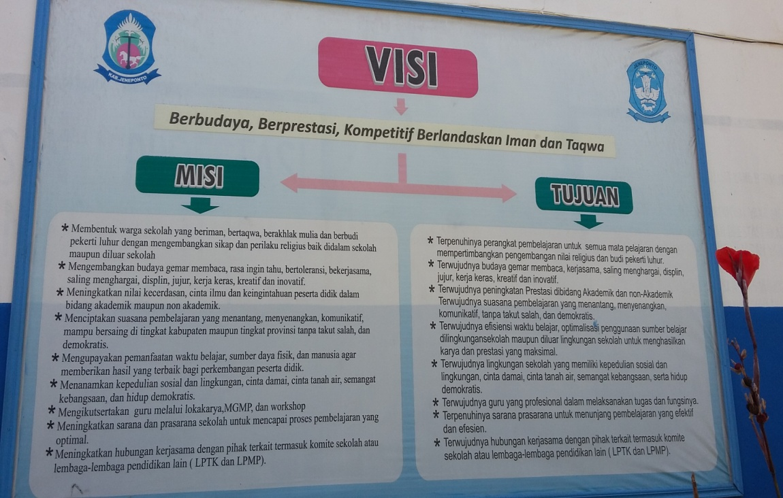
Visi Misi SMP Negeri 1 Binamu
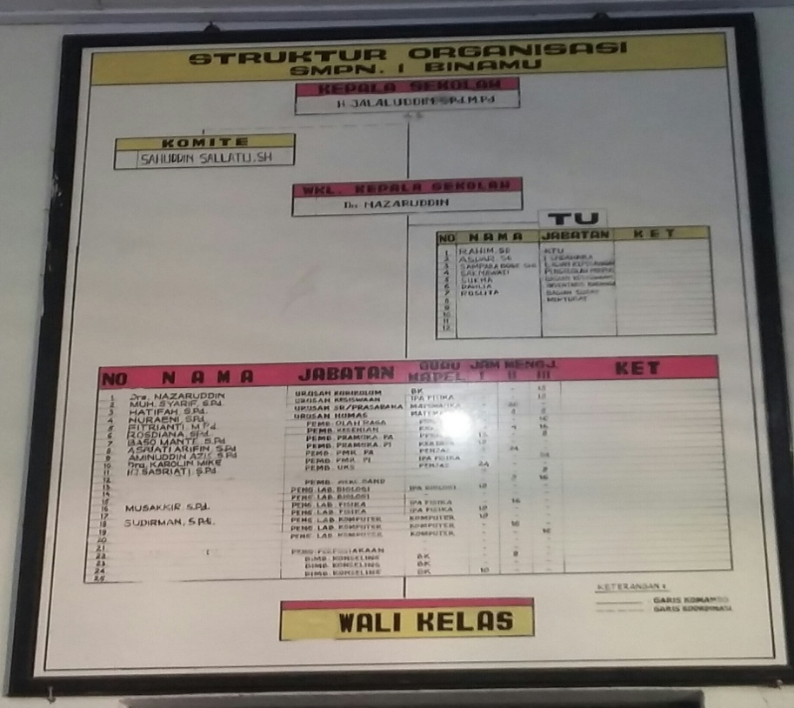
Struktur organisasi SMP Negeri 1 Binamu
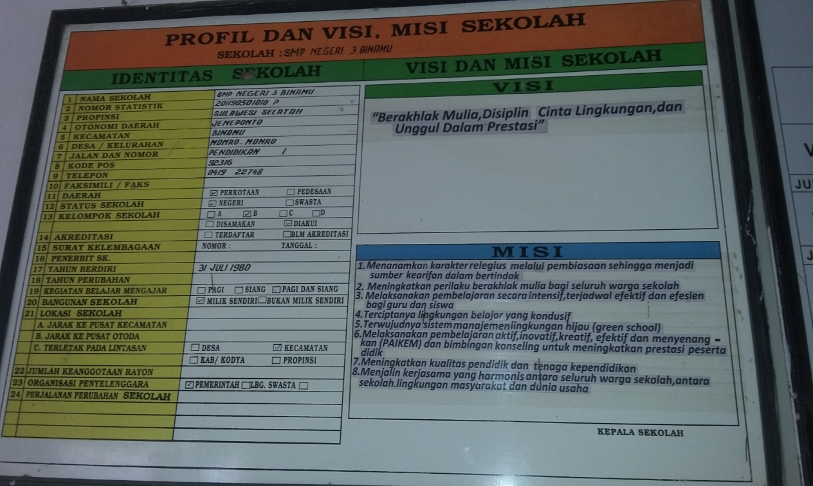
Visi Misi SMP Negeri 3 Binamu
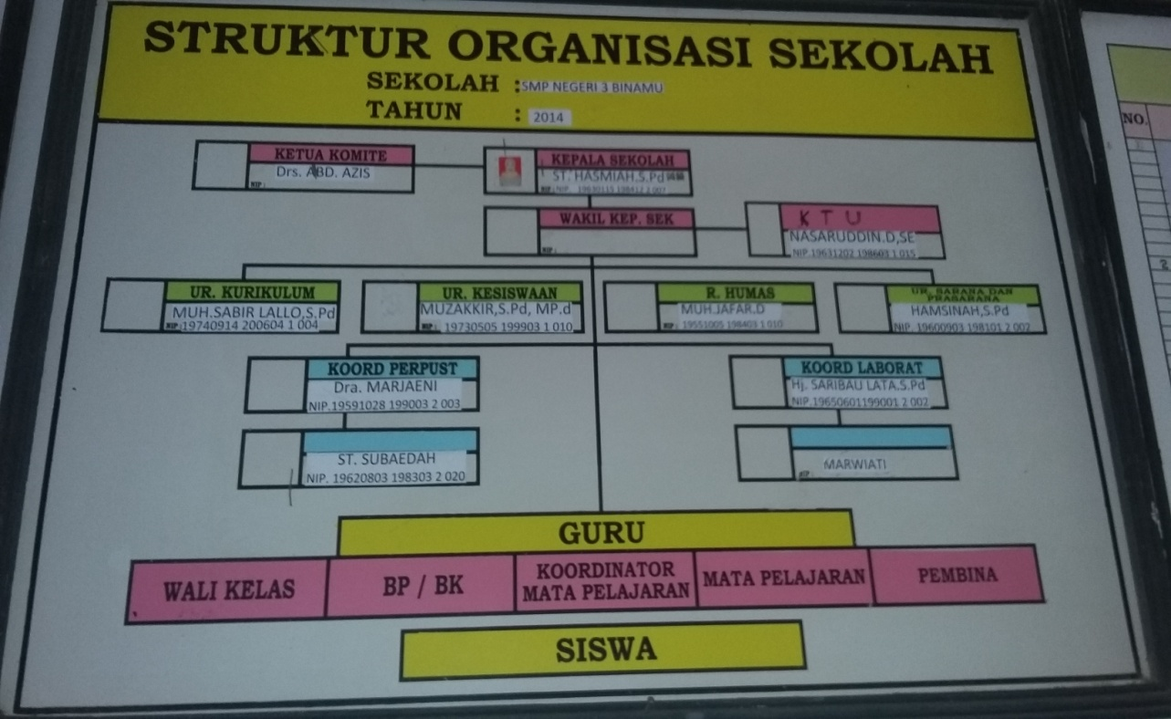
Struktur organisasi SMP Negeri 3 Binamu

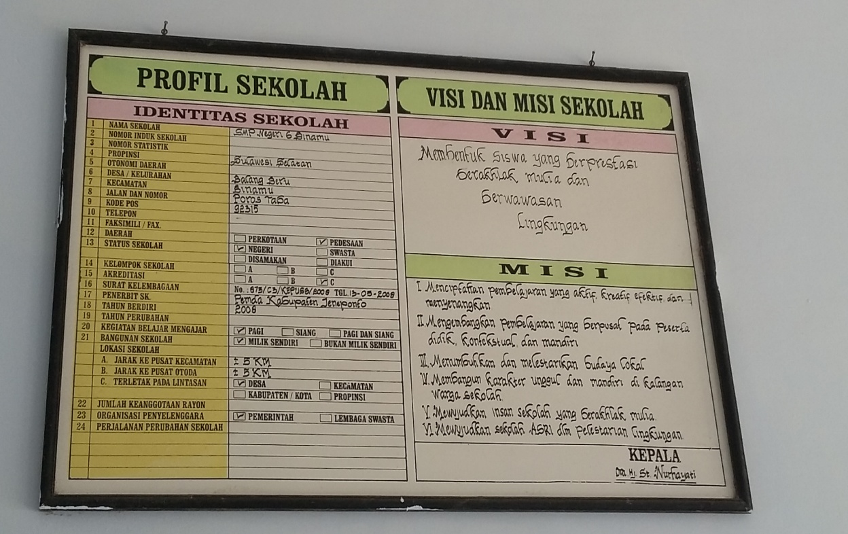
Visi Misi SMP Negeri 6 Binamu
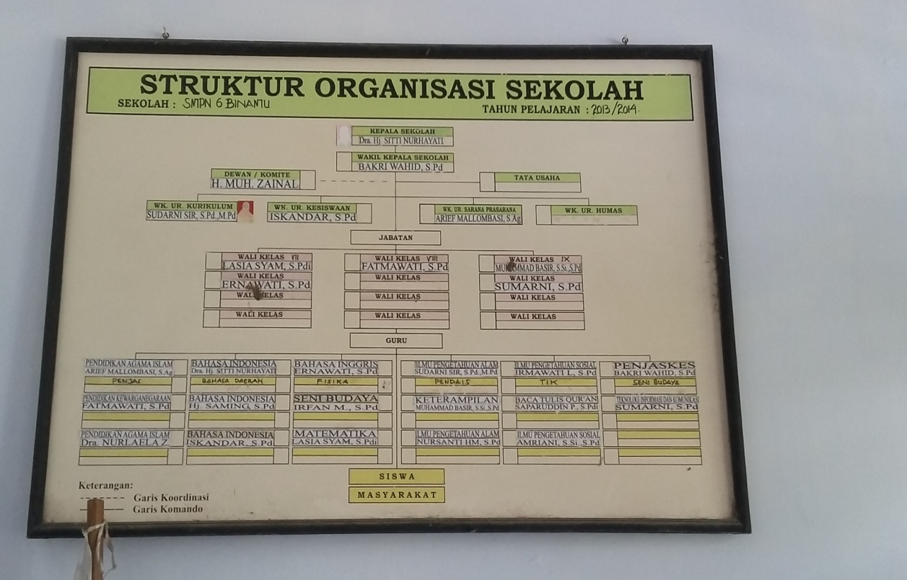
Struktur organisasi SMP Negeri 6 Binamu
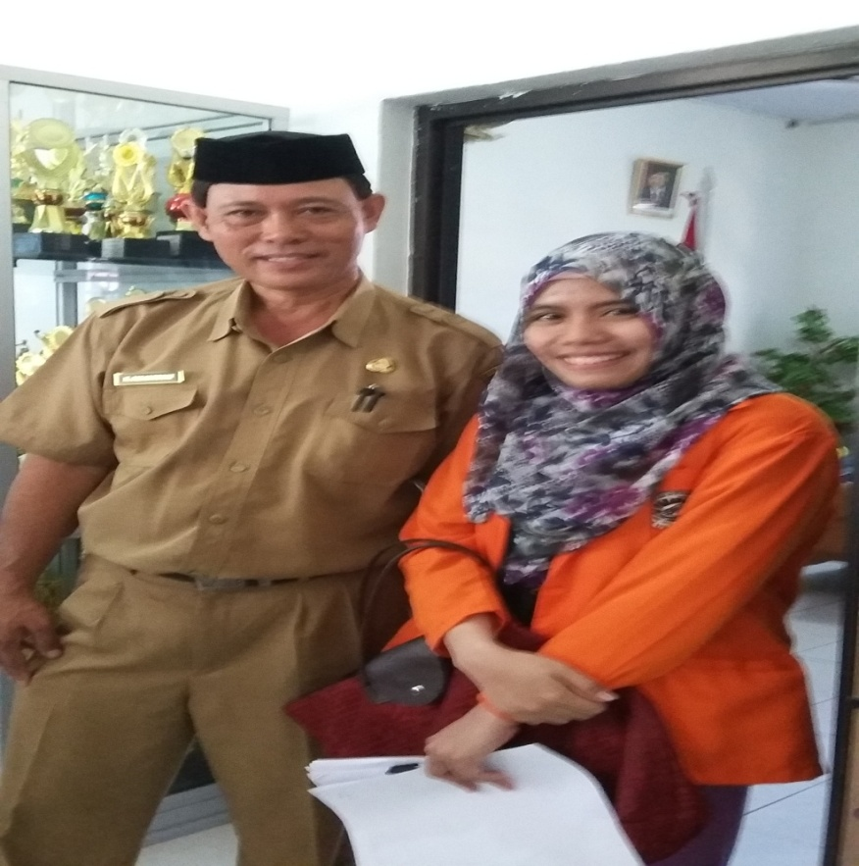
Foto bersama Kepala Sekolah SMP Negeri 1 Binamu
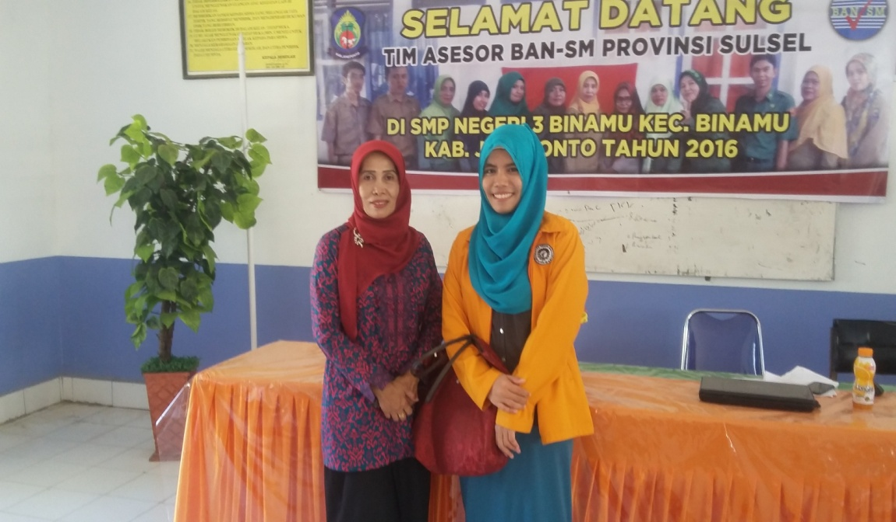
Foto bersama Kepala Sekolah SMP Negeri 3 Binamu
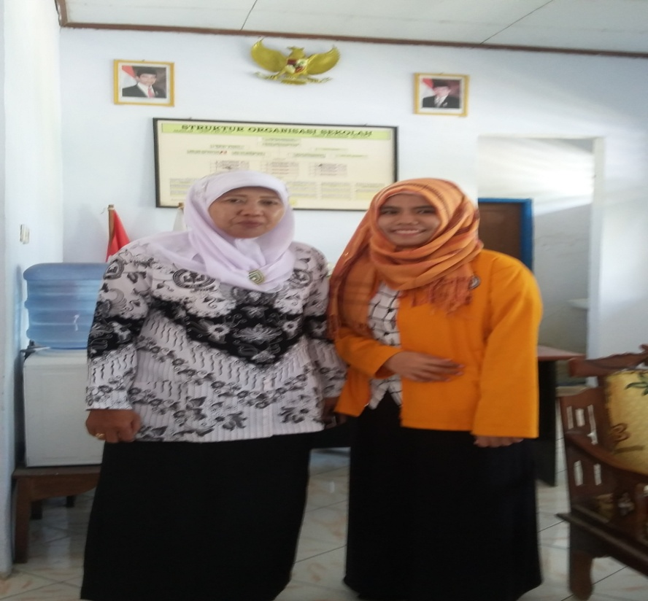
Foto bersama Kepala Sekolah SMP Negeri 6 Binamu
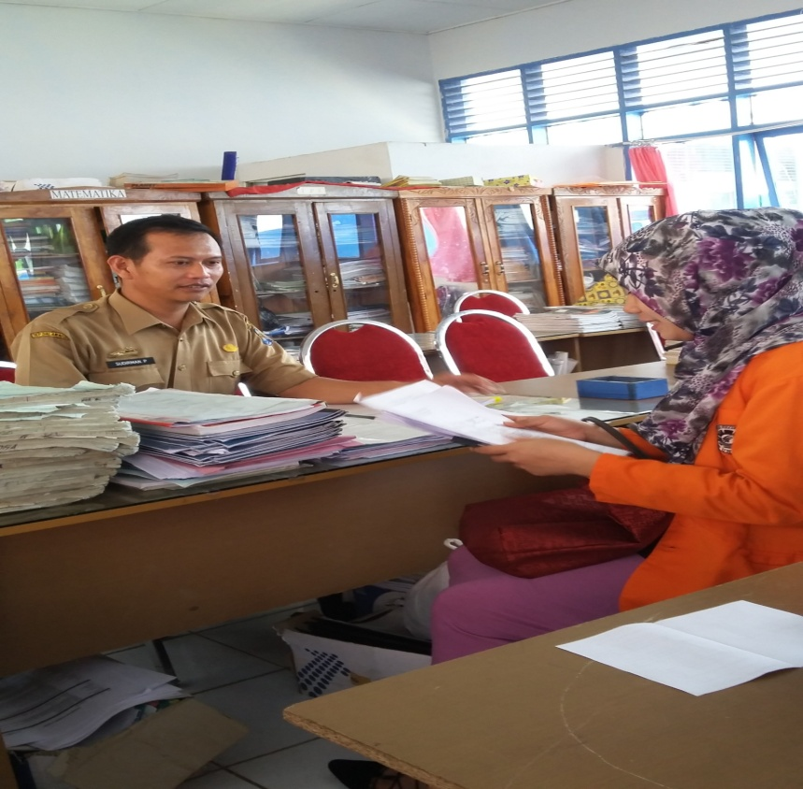
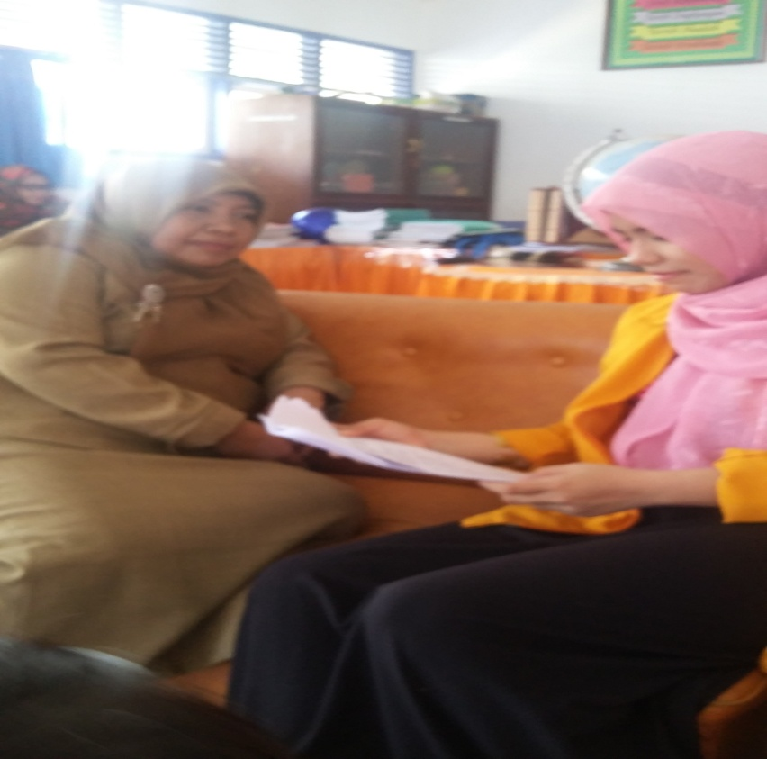
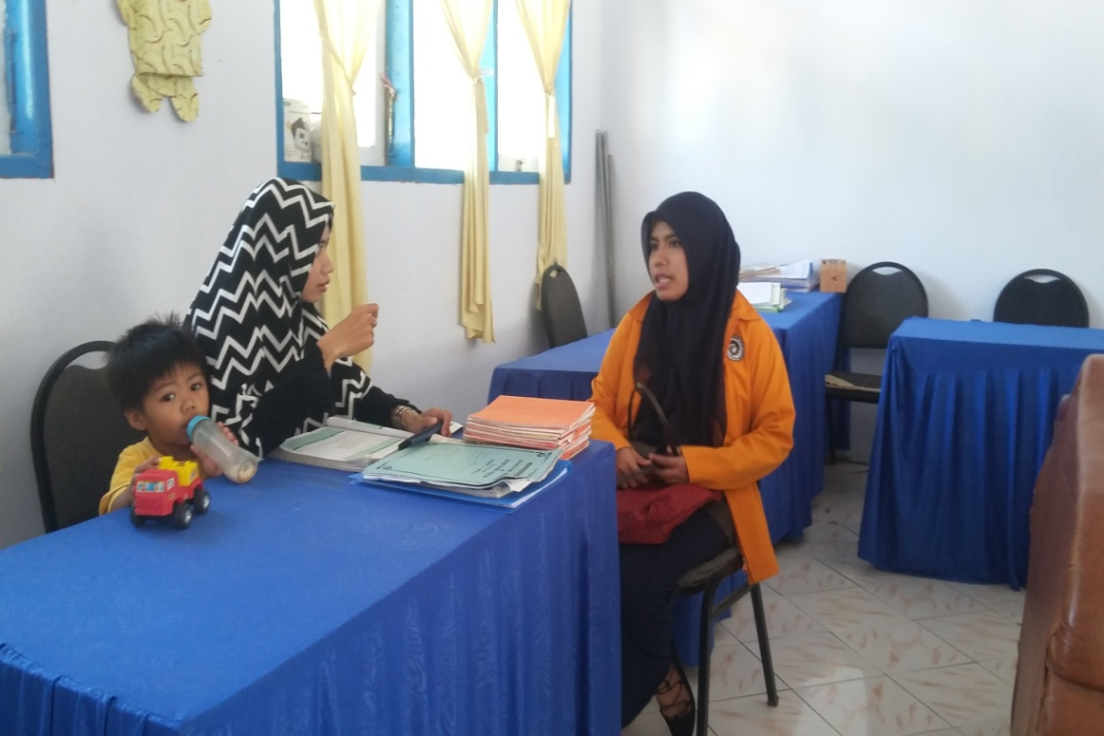
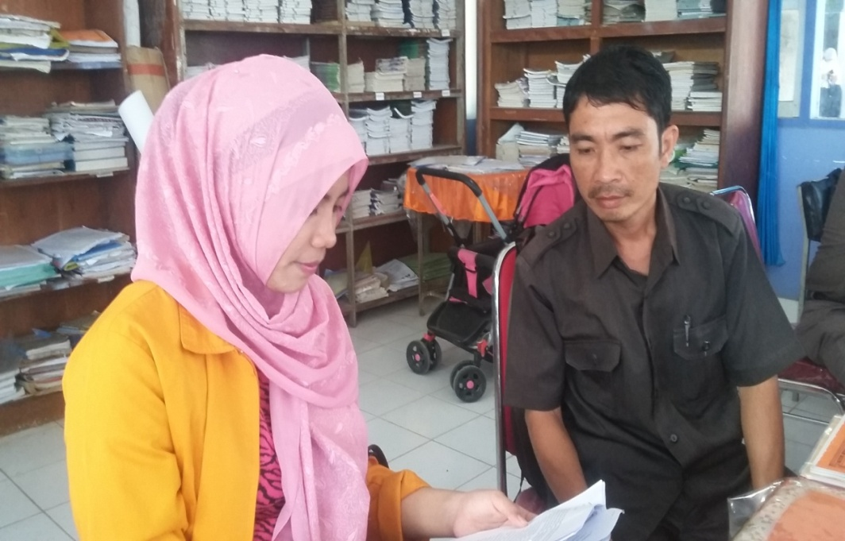

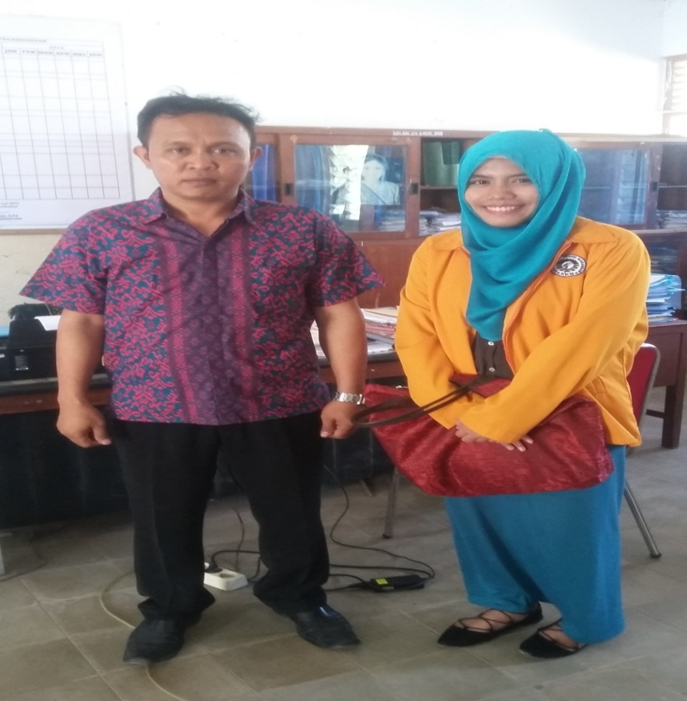
Sebagian foto wawancara bersama guru sekolah
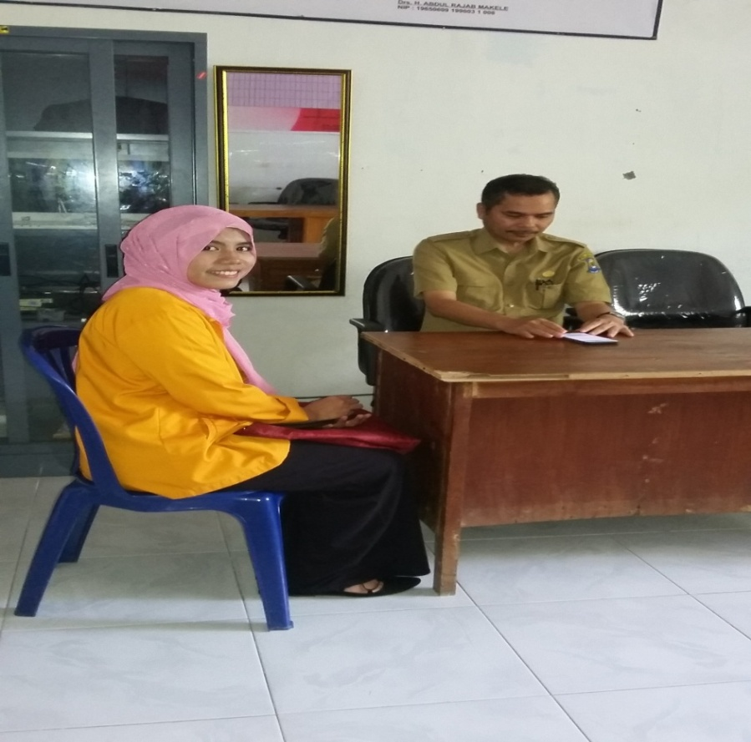
Wawancara bersama Pengawas Sekolah SMPN 1 dan SMPN 3 Binamu
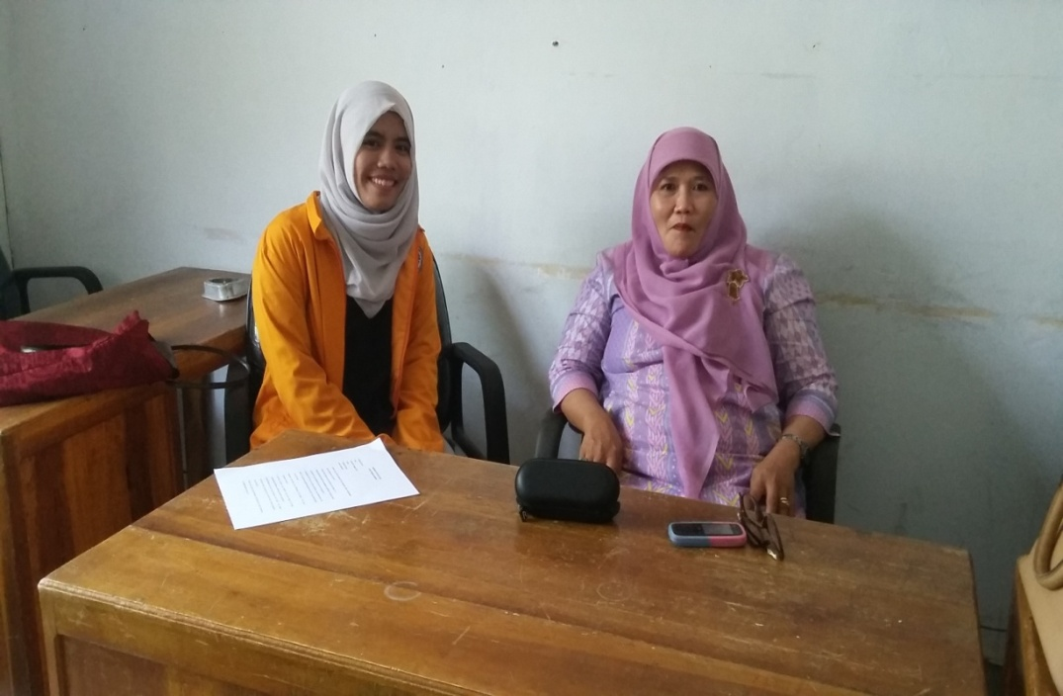
Wawancara bersama Pengawas Sekolah SMPN 6 Binamu
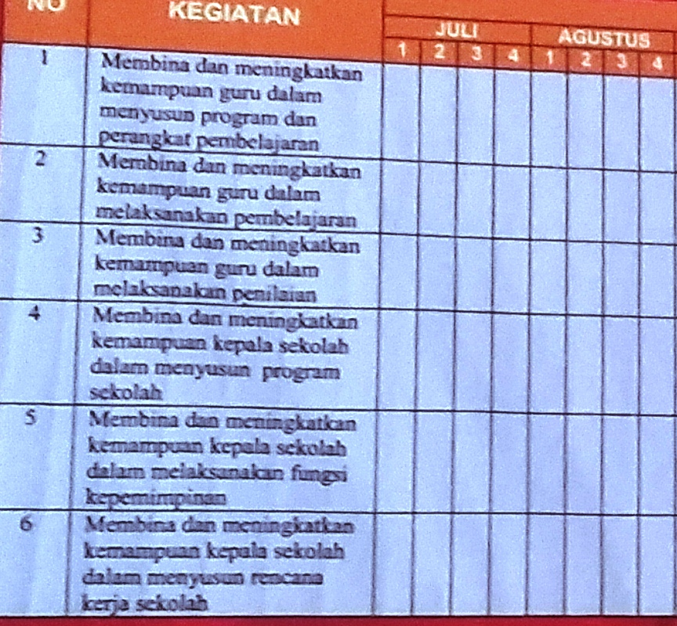
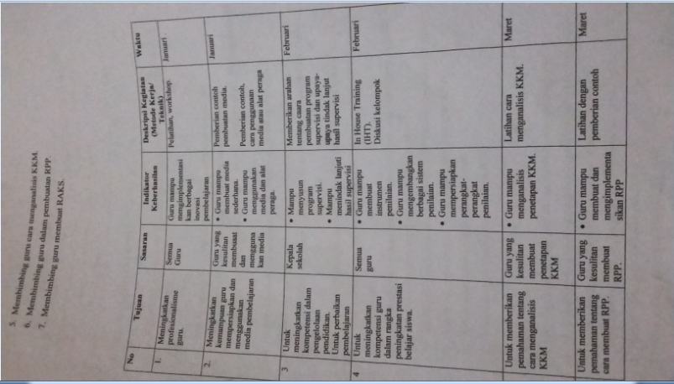
Kegiatan/ Program kerja tahunan Pengawas Sekolah

Kegiatan/ Program kerja semester Pengawas Sekolah

